服务指南编号：04032

**互联网信息服务备案审批服务指南**

**（简版）**

发布日期：2023年09月

实施日期：2023年09月

发布机构：工业和信息化部信息通信管理局

目 录

一、 适用范围 1

二、 事项审查类型 1

三、 审批依据 1

四、 受理机构 1

五、 决定机构 1

六、 数量限制 1

七、 申请条件 2

八、 禁止性要求 3

九、 申请材料目录 4

十、 备案业务申请接收 4

十一、备案业务办理基本流程 4

十二、办理方式 5

十三、办理时限 5

十四、收费标准 6

十五、审批结果 6

十六、结果通知 6

十七、行政相对人权利和义务 6

十八、咨询途径 7

十九、结果公开查询 7

附录 9

附录：备案申请流程图 9

# 互联网信息服务备案审批服务指南

## 适用范围

本审批事项适用于在我国境内申请提供非经营性互联网信息服务的提供者。非经营性互联网信息服务实行备案制度，经营性互联网信息服务实行许可制度。

## 事项审查类型

该事项的审查类型是：前审后批型。

## 审批依据

《中华人民共和国反电信网络诈骗法》第二十三条，《互联网信息服务管理办法》（国务院令第292号）第七条、第八条，《非经营性互联网信息服务备案管理办法》（信息产业部令第33号）第三条，《工业和信息化部关于开展移动互联网应用程序备案工作的通知》（工信部信管〔2023〕105号），《互联网站管理工作细则》（信部电[2005]501号）第二章之第五条、第六条。

## 受理机构

拟从事互联网信息服务的，由其住所所在地的省、自治区、直辖市通信管理局受理。

## 决定机构

拟从事互联网信息服务的，由其住所所在地的省、自治区、直辖市通信管理局审批。

## 六、数量限制

本审批事项无数量限制。

## 七、申请条件

互联网信息服务提供者应依法开展互联网信息服务业务。

（一）应当保证备案信息内容的真实准确。备案信息发生变化时应及时进行变更。

（二）互联网信息服务提供者有义务通过其互联网接入服务提供者（以下简称“接入服务提供者”）提交相关服务备案信息及真实性核验材料。若互联网信息服务提供者为单位，以带有社会统一信用代码的有效证件原件扫描件或原件拍照件作为其单位资质核验的第一证件，未更换社会统一信用代码证的，可使用有效期内（且有效期3个月以上）的组织机构代码证、法人登记证书、营业执照等其他有效证件原件扫描件或原件拍照件，单位名称必须与其核验的有效证件中单位名称一致。若互联网信息服务提供者为自然人，需核验身份证件原件扫描件或原件拍照件，所填写的个人姓名必须与其提交的核验身份证件中的姓名一致。

（三）涉及前置审批的，应在取得前置审批部门批准并办理相关备案手续后方可提供相关内容信息。

（四）应当自觉接受互联网行业主管部门的监督和管理。

（五）互联网信息服务提供者为自然人时，服务名称中不得含有 “中国”、“中央”、“国家”、“中华”、“人大”、“人民”等具有显著政治特征的词汇，不得含有国家职能性质的“反腐”、“纪检”、“监察”、“信访”，以及涉及公共利益的“维权”、“投诉”等词汇；互联网信息服务提供者为单位时，申请的服务名称中含有上述词汇的，需提供相关主管部门书面批准文件，接入服务提供者对其书面批准文件进行核验，省通信管理局负责核实，符合要求的，予以备案，否则不予备案。

（六）互联网信息服务提供者应对其备案域名下所属各级域名建立的服务承担管理责任。

## 八、禁止性要求

互联网信息服务提供者不得制作、复制、发布、传播含有下列内容的信息：

（一）反对宪法所确定的基本原则的。

（二）危害国家安全，泄露国家秘密，颠覆国家政权，破坏国家统一的。

（三）损害国家荣誉和利益的。

（四）煽动民族仇恨、民族歧视，破坏民族团结的。

（五）破坏国家宗教政策，宣扬邪教和封建迷信的。

（六）散布谣言，扰乱社会秩序，破坏社会稳定的。

（七）散布淫秽、色情、赌博、暴力、凶杀、恐怖或者教唆犯罪的。

（八）侮辱或者诽谤他人，侵害他人合法权益的。

1. 含有法律、行政法规禁止的其他内容的。

## 九、申请材料目录

从事互联网信息服务，应当向省、自治区、直辖市电信管理机构办理备案手续。办理备案时，应当提交下列材料：

1. 主办单位和服务负责人的基本情况、服务基本信息。

（二）真实性核验材料的电子件，包含互联网信息服务提供者单位有效证件电子件、备案主体负责人有效证件电子件、服务负责人有效证件电子件、服务负责人核验现场拍摄照片电子件、服务备案信息真实性核验单。

（三）拟从事新闻、出版、药品和医疗器械、文化、广播电影电视节目等互联网信息服务，根据法律、行政法规以及国家有关规定应经有关主管部门审核同意的，在履行备案手续时，还应向其住所所在地省级通信管理局提交相关主管部门审核同意的证明。

## 十、备案业务申请接收

接入服务提供者对互联网信息服务提供者提交的备案信息进行真实性核验，若备案信息有误进行修改，信息无误后由接入商侧系统提交到接入服务提供者住所所在地管局侧系统。

## 十一、备案业务办理基本流程

（一）互联网信息服务提供者提交备案信息

互联网信息服务提供者应当提供真实准确的备案信息，按照要求完成备案信息真实性核验，并对其提交的备案信息的真实性负责。

1. 接入服务提供者核实备案信息

接入服务提供者对互联网信息服务提供者提交的备案信息材料进行核实。备案信息材料有误或不齐备的，应当告知互联网信息服务提供者进行认真修改与完善，符合预受理与审查要求的，接入服务提供者通过接入商侧系统提交至管局侧备案系统。

（三）备案信息的受理审核

互联网信息服务提供者住所所在地省级通信管理局对备案信息进行审核，审核不通过，则退回接入服务提供者的接入商侧系统进行修改；审核通过，管局侧系统将生成的审核结果、备案号（以短信形式发往服务主体填报的负责人手机号码同时邮件发往服务主体填报的负责人邮箱），并将备案信息上传至部侧系统，数据同步到公共查询，并将结果同步至接入商侧系统。

## 十二、办理方式

互联网信息服务提供者可通过其接入商侧系统提交至工业和信息化部ICP/IP地址/域名信息备案管理系统（以下简称“备案管理系统”）代履行备案手续；备案管理系统由部侧系统、管局侧系统和接入商侧系统三级组成，采用网上备案方式办理。

## 十三、办理时限

本审批事项的办理时限应符合《非经营性互联网信息服务备案管理办法》第十二条有关要求。具体内容如下：

第十二条　省级通信管理局在收到备案人提交的备案材料后，材料齐全的，应在二十个工作日内予以备案，向其发放备案电子验证标识和备案编号，并通过信息产业部备案管理系统向社会公布有关备案信息；材料不齐全的，不予备案，在二十个工作日内通知备案人并说明理由。

## 十四、收费标准

本审批事项不收费。

## 十五、审批结果

发放备案编号。

## 十六、结果通知

审批通过后，将受理结果及备案号以短信形式发往互联网信息服务提供者主体填报的负责人手机号码同时邮件发往服务主体填报的负责人邮箱。

## 十七、行政相对人权利和义务

1. 行政相对人的权利
2. 当事人提出行政许可申请，符合法定条件、标准的，有获得准予许可的权利。
3. 当事人对做出的行政决定或其认定的违法事实及拟给予的行政处罚，或者不同意当事人的申请的事实与理由，有陈述与申辩的权利。
4. 当事人对工业和信息化部门拟作出的具体行政行为决定的事实、理由及依据，有了解、知情的权利。
5. 当事人对做出的不予行政许可的决定或认为其具体行政行为侵犯其合法权益，有依法申请行政复议或向人民法院提起行政诉讼的权利；当事人对行政复议决定不服的，有权向人民法院提起行政诉讼。
6. 当事人对于审批部门和其行政执法人员的违法失职行为，有权申诉、控告；对于审批部门和其行政执法人员违反党纪、政纪的行为，有向纪检监察部门检举的权利。
7. 法律、法规规定的其它权利。
8. 行政相对人的义务
9. 当事人有自觉遵守《互联网信息服务管理办法》、《互联网站管理工作细则》、《非经营性互联网信息服务备案管理办法》和其他有关法律、行政法规规定的义务。
10. 当事人在提出行政许可等申请时，应当如实提交有关材料和反映真实情况，并对其提交材料实质内容的真实性负责。
11. 对审批部门依法做出的决定，当事人有在决定规定的期限内自觉履行和主动、及时纠正其违法行为的义务。
12. 法律、法规规定的其他义务。

## 十八、咨询途径

1. 全国备案业务咨询电话：010-66411166。
2. 通信管理局备案业务咨询电话：详见“ICP/IP地址/域名信息备案管理系统”（https:// beian.miit.gov.cn）首页公告栏中“各省通信管理备案咨询电话”。

　　3.部监督邮箱：[xgxkjd@mitt.gov.cn](mailto:xgxkjd@mitt.gov.cn)。

## 十九、结果公开查询

互联网信息服务提供者可访问“ICP/IP地址/域名信息备案管理系统”（https:// beian.miit.gov.cn）公共查询的备案信息查询，输入查询条件，查询备案的相关信息。

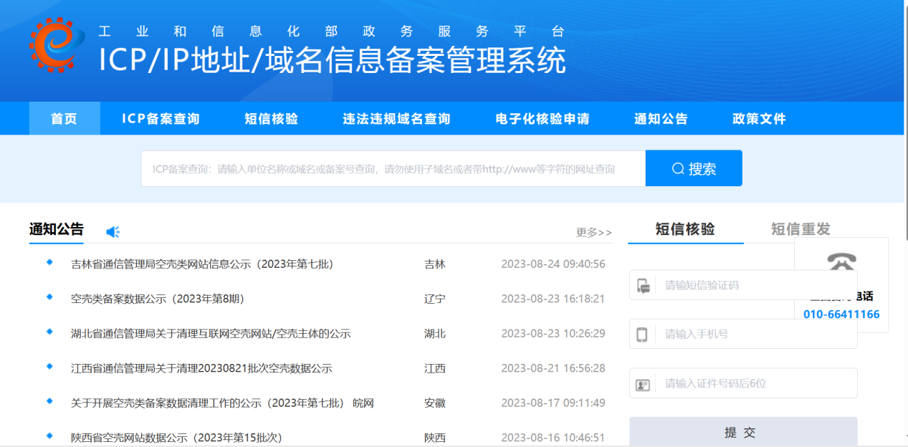

图1 ICP/IP地址/域名信息备案管理系统首页

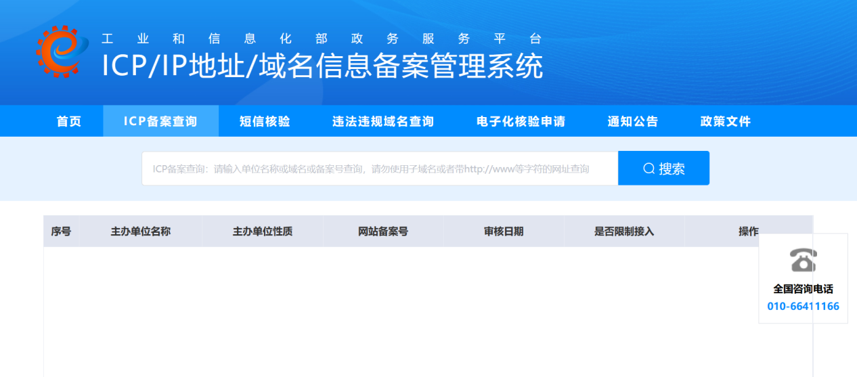

图2 备案信息查询页面

# 附录

## 备案申请流程图

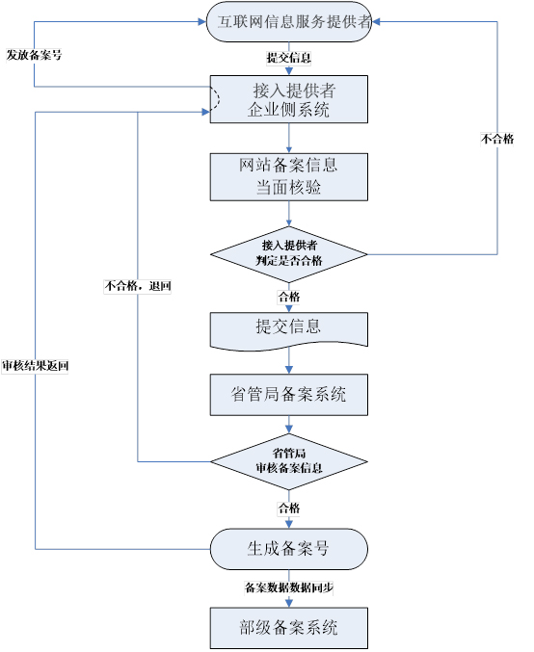

图3 备案申请流程图